ВСЕРОССИЙСКАЯ ОЛИМПИАДА ШКОЛЬНИКОВ
ПО ГЕОГРАФИИ. 2021-2022 учебный год
ШКОЛЬНЫЙ ЭТАП
5 класс
Время выполнение- 90 минут
Тестовый тур
Выберите правильный ответ. За каждый верный ответ – 1 балл.
1.Что означает в переводе слово «география»?
а) изучение Земли б) описание Земли в) использование Земли г) преобразование Земли
2. Наблюдение, в отличие от эксперимента, не позволяет ответить на вопрос
а) как? б) когда? в) каким образом? г) почему?
3.Что не является планетой?
а) Сатурн б) Меркурий в) Солнце г) Земля
4. Кем была написана первая книга по географии?
а) Геродотом б) Аристотелем в) Эратосфеном г) Птолемеем
5. Назови самый большой океан?
а) Индийский б) Северный Ледовитый в) Тихий г) Атлантический
6. Если встать лицом на север, то по правую руку у нас будет:
а) запад б) восток в) юг г) север
7. Испарение воды – это явление:
а) механическое б) тепловое в) электрическое г) световое.
8. Какое место надо выбрать для костра, чтобы не навредить природе?
а) открытую поляну б) берег реки в) одиноко стоящее дерево г) березовую рощу
9. Какие вещества входят в состав воздуха? а) водород, углекислый газ, кислород
б) кислород, азот, углекислый газ в) фтор, углекислый газ, кислород
10. Смена дня и ночи на Земле объясняется?
а) движением Земли вокруг своей оси б) движением Земли вокруг Солнца
в) суточной ритмикой географической оболочки г) изменением наклона земной оси к плоскости орбиты
11. Какое средство Джеймс Кук стал использовать против цинги на своих судах?
а) квашеную капусту б) доброе слово в) яблоки г) индейские пряности
12. Выберите неверное утверждение:
а) при ударе крупных метеоритов о земную поверхность возникают метеоритные кратеры;
б) на поверхности Земли кратеров больше, чем на поверхности Луны;
в) Космос постоянно оказывает на Землю видимое и невидимое воздействие;
г) хвосты комет направлены в сторону, противоположную от Солнца.
13. Вулкан обычно представляет собой:
а) углубление на поверхности земли б) ровную поверхность в) гору г) холм.
14. Назовите самый большой материк на Земле
а) Африка б) Антарктида в) Евразия г) Австралия
15. Воздух на Земле образует оболочку, получившую название:
а) биосфера б) литосфера в) атмосфера г) гидросфера
16. Основоположником науки «география» является:
а) Геродот б) Эратосфен в) Аристотель
17. Наука о создании и использовании карт называется:
а) география б) картография в) топография.
18.Длина экватора составляет:
а) 40000 км б) 39690 км в) 40075 км
19. Солнце встает:
а) на севере б) на востоке в) на западе
20. Выберите полушария, образованные линией экватора:
а) северное б) восточное в) южное г) западное
21. Путешественник, совершивший первое кругосветное путешествие:
а) Х.Колумб б) Ф.Магеллан в) Марко Поло
22. Какому океану Фернан Магеллан дал название:
а) Атлантический б) Тихий в) Индийский г) Северный Ледовитый
23. Что представляет собой хвост кометы:
а) скопление газов и мелкой пыли б) скопление частичек льда в) скопление плазмы
г) скопление капель воды
24. В каком государстве изобрели компас?
а) Великобритания б) Китай в) Испания г) Египет
25. Какой материк омывают 4 океана?
а) Африка б) Северная Америка в) Южная Америка г) Евразия

26. На каком материке находится знаменитый вулкан Килиманджаро?

а) Африка б) Северная Америка в) Южная Америка г) Евразия
27. На какой материк не советовал ходить детям поэт Корней Чуковскаий?
а) Африка б) Северная Америка в) Южная Америка г) Евразия

28. На карте мира насчитывается 6 материков. А сколько частей света вы знаете?
а) пять б) шесть в) семь г) восемь
Установите соответствие:
29. Название материка Название животного

1. Австралия а) Жираф, лев, окапи
2. Африка б) пума, броненосец, анаконда
3. Южная Америка в) кенгуру, коала, вомбат
4. Антарктида г) пингвин, альбатрос, буревестник

30. Название прибора Что определяют с помощью этого прибора

1. термометр а) атмосферное давление
2. компас б) направление ветра
3. барометр в) температуру воздуха
4. флюгер г) стороны горизонта

Теоретический тур

- На каком рисунке изображены Земля с Луной, Марс и Сатурн?

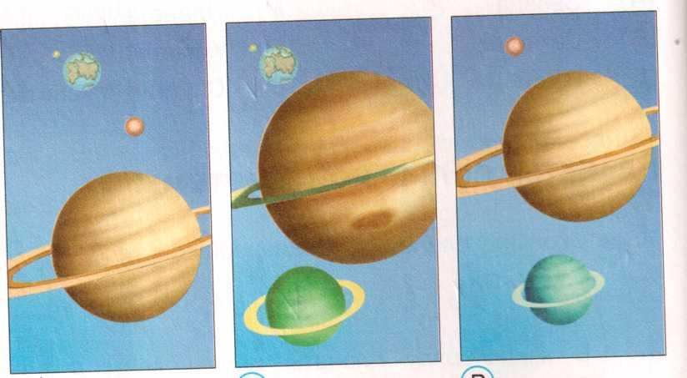
а) б) в)

2. Под какими номерами изображены на рисунке полнолуние и новолуние?
Как определить, находясь в северном полушарии, какой месяц стареющий

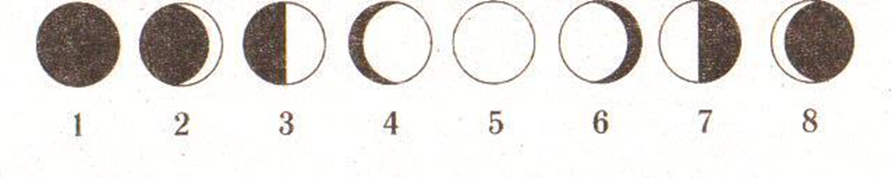

3.Назови знаковые места своего местожительства (дать три ответа)

4. Отгадай географические загадки
А) Для химика- формулы химических реакций, для математика- цифры и уравнения, а что для географа? ________________________________________________________________
Б) Что можно назвать «горячей кровью Земли»? ___________________________________
В) Местоимение + шотландский конь+ местоимение = государство в Азии _____________
Г) Не море, не земля, корабли не плавают и ходить нельзя ___________________________
5. В жаркую, сухую погоду случаются лесные пожары. Что следует делать, чтобы вероятность пожаров была минимальной? (дать три ответа)

Максимальное количество баллов: 55

Ответы
Тестовый тур (по 1 баллу):
1 б , 2б, 3в, 4в, 5в, 6б, 7б, 8б, 9 б, 10а, 11а, 12б, 13в, 14в, 15в, 16б, 17б, 18в, 19б,
20(а,в), 21б, 22б, 23а, 24б, 25г, 26а, 27а, 28б, 29(1в,2а,3б,4г), 30(1в,2г,3а,4б).
Всего:37 баллов
Теоретический тур:
1. а (3 балла)
2. В северном полушарии к месяцу с левой стороны подставляют мысленно вертикальную палочку. Если при соединении месяца и палочки получается буква Р, то месяц - растущий, а если нет то он стареющий (5 баллов)
3. Свободный выбор учащихся –( за три ответа 3 балла)
4. А) карта
Б) вулкан
В) Япония
Г) болото - по 1 баллу за правильный ответ( max- 4 балла)
5. Не бросать на землю горящие спички или непотушенные окурки.
Не разводить костры в пожароопасный период.
Не сжигать мусор в лесу.
Не оставлять в лесу стеклянные бутылки или осколки стекла.
Разжигать костер только в специально отведенных местах.
Перед уходом со стоянки костер должен быть полностью потушен
(за три любых правильных ответа 3 балла)
Всего ученик может набрать 55 баллов

